 |  | Stredoslovenská distribučná, a.s.  Pri Rajčianke 2927/8, 010 47 Žilina, www.ssd.sk
Technický štandard:

Výstražné magnetické tabuľky

Vypracovali: | Ing. Andrej Dadaj  Ing. Peter Michalovič  Štandardizácia
Schválili: | Ing. Mikuláš Koščo  Stratégia distribučnej sústavy |  |  | Ing. Milan Miškár  Energetické aktíva
Nahrádza: | 2023_12_07_TŠ_Výstražné_magnetické_tabuľky
Dátum schválenia: 01.2025 |  |  |  |  | Číslo: 4.26-04.01.2025
Tento dokument spracovalo oddelenie Štandardizácie a jeho rozširovanie mimo SSD je možné v tlačenej alebo elektronickej forme iba v plnom rozsahu a so súhlasom spracovateľa. |  |  |  |  | Počet strán: 12

Použitie:
Výstražné magnetické tabuľky, ktoré sa používajú na označenie výstrahy, príkazu, zákazu, oznámenia. Tabuľky musia byť vyrobené z recyklovateľného materiálu a v súlade s aktuálne platnými technickými normami a legislatívou.

Predpisy a normy:
- 104/2015 Z.z. – Nariadenie vlády Slovenskej republiky, ktorým sa mení a dopĺňa nariadenie vlády Slovenskej republiky č. 387/2006 Z. z. o požiadavkách na zaistenie bezpečnostného a zdravotného označenia pri práci.
- STN EN ISO 7010: Bezpečnostné farby a bezpečnostné značky. Registrované bezpečnostné značky.
- STN ISO 3864-1 (01 8012): Grafické symboly. Bezpečnostné farby a bezpečnostné značky. Časť 1: Princípy návrhu na bezpečnostné značky a bezpečnostné označenia
- STN ISO 3864-3 (01 8012): Grafické symboly. Bezpečnostné farby a bezpečnostné značky. Časť 3: Princípy návrhu grafických znakov na používanie v bezpečnostných značkách
- STN ISO 3864-4 (01 8012): Grafické symboly. Bezpečnostné farby a bezpečnostné značky. Časť 4: Kolorimetrické a fotometrické vlastnosti materiálov bezpečnostných značiek
- STN EN 61 310-1 Bezpečnosť strojových zariadení. Indikácia, označovanie a ovládanie. Časť 1: Požiadavky na vizuálne, akustické a dotykové signály.
- STN 33 2000-5-51: Elektrické inštalácie budov. Časť 5-51: Výber a stavba elektrických zariadení. Spoločné pravidlá

Pozn.: vzťahuje sa na aktuálne platné verzie technických noriem vrátane všetkých zmien, opráv a aktualizácií.

Rozdelenie prvkov na skupiny
Tab. 1 Zoznam prvkov

PRVOK | Typové označenie  (uvedie uchádzač)
Skupina A:

Nezapínaj na zariadení sa pracuje (š131 x v185mm)
Skupina B:

Výstražná štvortabuľka (š300 x v400mm )
Skupina C:

Výstražná štvortabuľka (š120 x v120mm)
Skupina D:

Zaisťovacia – atyp (š120 x v65 mm)
Skupina E:

Zaisťovacia – atyp (š70 x v25 mm)
Skupina F:

Pozor elektrické zariadenie (š105 x v35 mm)
Skupina G:

Tabuľka výstražná (š100 x v100 mm)

Technické parametre:
TECHNICKÉ PARAMETRE
(dokladovať v ponuke)
Prevádzkové podmienky, základné parametre
Magnetická vrstva musí byť po celej zadnej strane tabuľky a musí mať dobrú priľnavosť k magnetickým podkladom.
Tabuľky musia byť:

- odolné voči poveternostným podmienkam,
- farebne a rozmerovo stále,
- odolné voči UV žiareniu,
- teplotne odolné v rozmedzí teplôt -50˚C až +60˚C
Prevedenie piktogramov, texty a rozmery tabuliek (okrem definovaných atypov – skupiny D, E) musia zodpovedať platným normám a legislatíve.
Skupina A: Nezapínaj na zariadení sa pracuje (š131 x v185mm)

Text na tabuľke: Nezapínaj na zariadení sa pracuje

Symbol: P031

Šírka: 131 mm
Výška: 185 mm

Prevedenie tabuľky je uvedené v prílohe č. 1 na obr. 1.
Skupina B: Výstražná štvortabuľka (š300 x v400mm )

Text na tabuľke: Vysoké napätie – Životu nebezpečné dotýkať sa elektrických zariadení!
Vstup zakázaný!
Nehas vodou ani penovými prístrojmi!
Pracuj len v ochrannej prilbe!

Symbol: W012,nepovolaným vstup zakázaný podľa Nariadenia vlády 104/2015 Z.z., P011,M014

Šírka: 300 mm
Výška: 400 mm

Prevedenie tabuľky je uvedené v prílohe č. 2 na obr. 2.
Skupina C: Výstražná štvortabuľka (š120 x v120mm)

Text na tabuľke: Pozor elektrické zariadenie!
Hlavný vypínač
Vypni v nebezpečenstve!
Nehas vodou ani penovými prístrojmi!

Symbol: W012, biely piktogram blesku na zelenom pozadí, M001,P011

Šírka: 120 mm
Výška: 120 mm

Prevedenie tabuľky je uvedené v prílohe č. 3 na obr. 3.
Skupina D: Zaisťovacia – atyp (š120 x v65 mm)

Text na tabuľke: Nezapínaj! Na zariadení sa pracuje

Symbol: P031

Šírka: 120 mm
Výška: 65 mm

Prevedenie tabuľky je uvedené v prílohe č. 4 na obr. 4.
Skupina E: Zaisťovacia – atyp (š70 x v25 mm)

Text na tabuľke: Nezapínaj! Na zariadení sa pracuje

Symbol: P031

Šírka: 70 mm
Výška: 25 mm

Prevedenie tabuľky je uvedené v prílohe č. 5 na obr. 5.
Skupina F: Pozor elektrické zariadenie (š105 x v35 mm)

Text na tabuľke: Pozor elektrické zariadenie

Symbol: W012

Šírka: 105 mm
Výška: 35 mm

Prevedenie tabuľky je uvedené v prílohe č. 6 na obr. 6.
Skupina G: Tabuľka výstražná (š100 x v100 mm)

Text na tabuľke: - (bez textu)

Symbol: W012

Šírka: 100 mm
Výška: 100 mm

Prevedenie tabuľky je uvedené v prílohe č. 7 na obr. 7.
Podmienky prostredia
Vonkajšie prostredie v zmysle STN 33 2000-5-51 :
Druh prostredia: IV – vnútorné priestory bez regulácie teploty, V – priestory pod prístreškom, VI – vonkajšie priestory,

Vonkajšie vplyvy: AA6/AA7/AA8, AB6/AB7/AB8, AC1, AD3, AE1, AF2, AG2, AH2, AK1, AL1, AN3, AP1, AQ3,AR2,AS2, AT3, AU3,BA1/BA4/BA5, BB2, BC2, BD1/BD2/BD3/BD4
Označenie
Výrobky musia byť označené nasledovnými údajmi:
- výrobca,
- typové označenie.
Označenie musí byť odolné voči vplyvom okolia, nezmazateľné, trvácne a ľahko identifikovateľné.
Doplňujúce údaje na balení musia obsahovať: meno výrobcu, alebo obchodnú značku, typové označenie výrobcu, rozsah použitia, dátum výroby a poznámky ku skladovaniu.
Požadované skúšky, protokoly a certifikáty
Vyhlásenie o zhode podľa § 23. Zákona č. 56/2018 Z.z.,
Certifikát systému riadenia kvality výrobcu STN EN ISO 9001.
Vyhlásenie, že výrobky a materiály neobsahujú látky, ktorých uvedenie na trh je zakázané alebo obmedzené (podľa nariadenia REACH).
Technická dokumentácia
Katalógové listy s uvedením typového označenia, rozsahu použitia a rozmerového nákresu.
Návod na montáž a obsluhu v slovenskom jazyku.

Splnenie technických podmienok požadujeme vypracovať a doložiť v poradí v akom sú uvedené.

Dodávka, doprava a skladovanie
Výstražné magnetické tabuľky musia byť balené vo vhodnom obale (musí zabezpečiť ochranu prvkov pred poškodením) a počas prepravy musia byť zabezpečené tak, aby nedošlo k ich poškodeniu. Súčasťou balenia musí byť návod na montáž, podmienky dodávky, balenia a skladovania v slovenskom jazyku.

Požiadavka na dodanie vzoriek z požadovaného rozsahu prvkov

1 kus z každého uvedeného typu magnetických tabuliek – t.j. celkovo 7 ks vzoriek.

Požiadavky na legislatívnu časť súťažných podmienok
- V prípade uzatvorenia zmluvy na daný distribučný prvok pre skupinu SSD sa musí dodávaný materiál zhodovať so vzorkou dodanou do súťaže. V opačnom prípade má objednávateľ právo od zmluvy odstúpiť a vrátiť dodávateľovi dodaný tovar.

- Obstarávateľ si vyhradzuje právo preskúšať, poprípade nechať preskúšať dodržanie noriem, predpisov a smerníc ako aj požiadaviek podľa daného technického štandardu, vrátane vyžadovanej typovej a kusovej skúšky v nezávislej skúšobni. Následné preberanie tovaru zhotoveného pre obstarávateľa je potom závislé od výsledku týchto skúšok.

Prílohy k technickým štandardom
Príloha č.1 – Skupina A Nezapínaj na zariadení sa pracuje (š131 x v185mm)
Príloha č.2 – Skupina B Výstražná štvortabuľka (š300 x v400mm )
Príloha č.3 – Skupina C Výstražná štvortabuľka (š120 x v120mm)
Príloha č.4 – Skupina D Zaisťovacia – atyp (š120 x v65 mm)
Príloha č.5 – Skupina E Zaisťovacia – atyp (š70 x v25 mm)
Príloha č.6 – Skupina F Pozor elektrické zariadenie (š105 x v35 mm)
Príloha č.7 – Skupina G Tabuľka výstražná (š100 x v100 mm)

Obrazová dokumentácia v prílohách má len informatívny charakter. Každý uchádzač ponúkne vlastné riešenie v zmysle platnej legislatívy, technických noriem a tohto technického štandardu.

Príloha č.1 – Skupina A
Nezapínaj na zariadení sa pracuje (š131 x v185mm)



Obr.1 Nezapínaj na zariadení sa pracuje (š131 x v185mm)

Príloha č.2 – Skupina B
Výstražná štvortabuľka (š300 x v400mm)

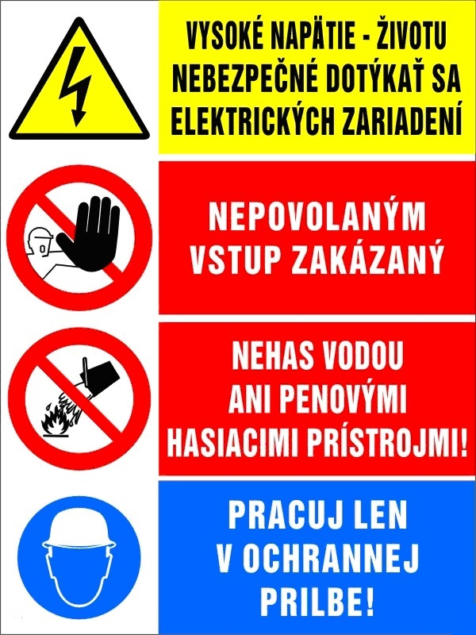

Obr.2 Výstražná štvortabuľka (š300 x v400mm)

Príloha č.3 – Skupina C
Výstražná štvortabuľka (š120 x v120mm)

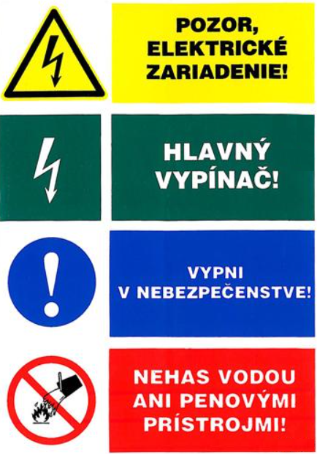

Obr.3 Výstražná štvortabuľka (š120 x v120mm)

Príloha č.4 – Skupina D
Zaisťovacia – atyp (š120 x v65 mm)



Obr.4 Zaisťovacia – atyp (š120 x v65 mm)

Príloha č.5 – Skupina E
Zaisťovacia – atyp (š70 x v25 mm)



Obr.5 Zaisťovacia – atyp (š70 x v25 mm)

Príloha č.6 – Skupina F
Pozor elektrické zariadenie (š105 x v35 mm)

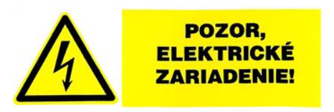

Obr.6 Pozor elektrické zariadenie (š105 x v35 mm)

Príloha č.7 – Skupina G
Tabuľka výstražná (š100 x v100 mm)

Obr.7 Tabuľka výstražná (š100 x v100 mm)

